JEUDI (1)

D’accord. Je vais essayer de vous expliquer pour le lapin. Pour commencer, je pense que personne n’a apprécié le fait que j’ai réussi à le faire passer par la chatière. Ca n’a pas été si évident. Je peux vous le dire, cela m’a pris presque une heure pour faire passer ce lapin par ce petit trou. Ce lapin était énorme. Il ressemblait plus à un cochon qu’à un lapin, si vous voulez mon avis.
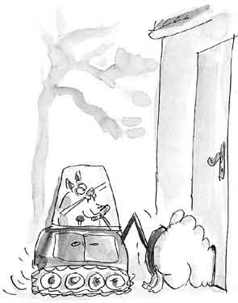
Rien de tout cela ne les a intéressés. Ils étaient en train de devenir fous.
- C’est Thumper! a crié Ellie. Le Thumper d’à côté !
- Pas possible ! a renchéri le père d’Ellie. Maintenant on a un gros problème.
Qu’est-ce qu’on va bien pouvoir faire ?
La mère d’Ellie m’a regardé fixement et puis elle a dit :
- Comment un chat peut-il faire une chose pareille ? Enfin, ce n’est pas
comme si c’était un petit oiseau, une souris, ou ce que je sais ! Ce lapin est
aussi gros que Tuffy. Ils pèsent une tonne tous les deux.
Merci, c’est très gentil. Voyez comment ils sont dans ma famille. Enfin…
dans la famille d’Ellie. Mais, vous comprenez ce que je veux dire.
Et Ellie, bien sûr, au bord de la crise de nerfs. Folle de rage.
- C’est affreux. Affreux, je ne peux pas croire que Tuffy ait fait une chose pareille. Thumper habite à côté depuis des années et des années.
Evidemment, Thumper était un ami. Je le connaissais bien.
Elle s’est tournée vers moi.
- Tuffy ! Ca ne peut plus durer. Ce pauvre, pauvre petit lapin. Regarde-le.

JOURNAL D’UN CHAT ASSASSIN

QUESTIONS DE COMPREHENSION

- Qu’est ce que Tuffy a rapporté à la maison ?

______________________________________________________________________

- Quel est le nom de cet animal ?

______________________________________________________________________

- Par où Tuffy l’a-t-il fait entrer ?

______________________________________________________________________

- Pourquoi est-ce que Tuffy a mis presque une heure pour le faire entrer ?

______________________________________________________________________

- Comment Ellie réagit-elle face à cette situation ?

______________________________________________________________________

6) A ton avis, l’ami de Tuffy est-il mort ou vivant? Justifie ta réponse en t’appuyant sur le texte.

______________________________________________________________________

